الحدث
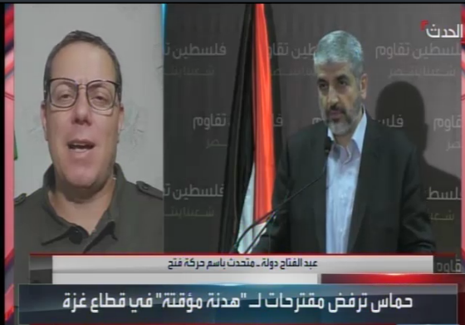
قال عبد الفتاح دولة المتحدث باسم حركة فتح حول "رفض حماس مقترحات لهدنة مؤقتة في قطاع غزة":
نحن على اتصال وتواصل مع الشقيقتين مصر وقطر على الصعيد الرسمي، وهذا التواصل مستمر ودائم.
حول طرح مقترحات جديدة لوقف اطلاق النار، هناك عوامل مهمة يجب الوقوف عليها، العامل الأول هل يريد نتنياهو وقف لاطلاق النار، نتنياهو لا يريد وقف لاطلاق النار هو يريد اسراه وفقط.
موضوع تبادل الأسرى لم يعد كما في بداية العدوان على شعبنا قبل ان يخسر الشعب الفلسطيني كل ما خسر من الدماء، الآن هناك اولوية لدى شعبنا وهو وقف العدوان وقف هذه المذبحة.
لو ان نتنياهو جاد فيما يتعلق بموضوع الأسرى لكن بالامكان الوصول الى اتفاق.
نحن لدينا مشكلة في ان من يفاوض عن قضايا فلسطينية يفاوض على قضايا جزئية، وهو مجرد فصيل، ولا يفاوض على شأن سياسي كبير، الحل يكون بمسار سياسي ودولة فلسطينية .
مشكلتنا في فلسطين ليست مع حماس، مشكلتنا مع الاحتلال الذي لا يريد التوقف عن جرائمه.

الميادين
قال اسامة حمدان القيادي في حركة حماس:
ما حصل مؤخراً كان تقديم أفكارٍ لا توصل إلى المطالب التي حدّدتها المقاومة منذ البداية.
مستعدون لمناقشة أي أفكار جديدة للوصول إلى اتفاق لكن ما تم تقديمه لا يصل إلى ما هو مطلوب.
ما تم عرضه علينا من تبادل جزئي لا يتحدث عن وقف شامل لإطلاق النار فقالت حماس إنها لا تتوافق ومطالبها.
محاولات فصل مسارات المقاومة فشلت بعدما رفض نتنياهو التعامل مع المقترحات الأميركية من أجل لبنان.
نحن مستعدون للاستماع إذا كان هناك من أفكار جادة وسوى ذلك سيكون مضيعة للوقت.
الحديث عن هدنة جزئية ليس منطقياً لأن ما نريده هو وقف العدوان على الشعب الفلسطيني.
المقاومة قدمت أثماناً كبيرة على هذا الطريق وعلى الإدارة الأميركية أن تدرك أننا لن نقع ضحية الخداع.
الإدارة الأميركية كانت تهدف إلى استغلال موضوع المفاوضات في الانتخابات ولفصل المسارات بين الجبهات ولم تنجح.
ما تفعله الإدارة الأميركية هو شراكة كاملة في الجريمة ولو أرادت وقف آلة القتل لكانت توقفت عن مدّ الاحتلال بالسلاح.
قيادة حماس تعمل بشكل كامل في اتخاذ آليات القرار وفق ما تم تحضيره مسبقاً من قبل القائد الشهيد يحيى السنوار.
نفضل دائماً حكومة وفاق وطني ضمن أي اتفاق مع حركة فتح لأن الاحتلال يريد تمزيق المشروع الوطني الفلسطيني.
إذا تعذّر تشكيل حكومة وفاق وطني فإنّ هناك مصالح لشعبنا يجب أن نهتم بها بكل الطرق المتوفرة.
اللجنة التي ستتولى إدارة الشؤون العامة في غزة هي ضمن الاتفاق بين فتح وحماس خطوة في اتجاه ترتيب البيت الفلسطيني.
المقاومة ومحورها يقدمان خطاباً مختلفاً يقوم على القيم والأخلاق كما في موضوع مقاربة إيران للملف النووي.

